25 дворовых игр нашего детства, которые сейчас мало кто помнит
23 апреля 2018
43 тыс. прочитали
5 мин.
413 нравится
Когда погода так и шепчет, только современным детям придет в голову не обращать на это внимания и остаться дома, пытаясь осилить очередной уровень в играх на гаджетах.
Раньше все свободное время дети и подростки проводили за дворовыми играми. «ВМ» собрала 25 популярных тогда развлечений, которые до сих пор ярко сидят в нашей памяти.
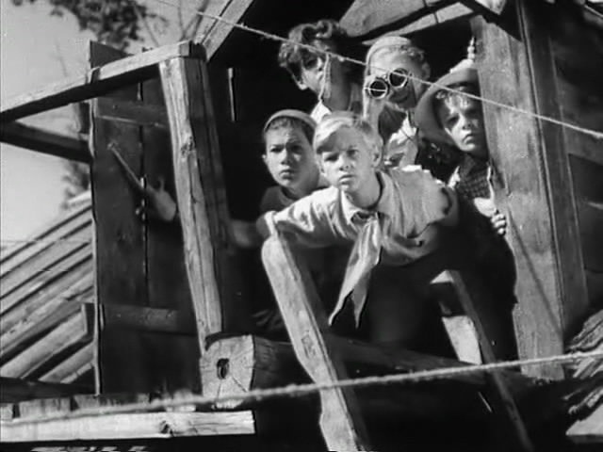
Фото: кадр из фильма "Тимур и его команда"
1. КАЗАКИ-РАЗБОЙНИКИ
Это одна из самых популярных дворовых игр прошлого века. Однако, возможно, своими корнями она идет далеко в прошлое, так как точное время возникновения «казаков» неизвестно. Говорят, название игры возникло исторически: еще в царской России казаки действительно охраняли мирных жителей от нападений разбойников.
Как играть:
Участвует от 4 человек, чем больше, чем лучше. Сначала с помощью жребия ребята делятся на две команды, «казаки» и «разбойники» соответственно. Задача «разбойников» - как можно быстрее убежать по нарисованным стрелкам и спрятаться, цель «казаков» - найти и поймать «неугодных».
У каждой из команд есть «атаман», если по-простому – капитан. В начале игры «разбойники» должны собраться и загадать слово-шифр, после этого они берут мелки и убегают. «Казаки» же перед игрой должны определить место для «темницы», куда будут заключать пойманных «разбойников». Когда время на подготовку истекло, «казаки» пускаются в погоню. Примерно каждые 20-30 метров, а также на всех поворотах, «разбойники» рисуют стрелочки, далеко не все из которых могут указывать верную дорогу.
Если «казак»заметил «разбойника», он должен его осалить и отвести в темницу. Если же в тот момент, когда «казак» ведет «разбойника» в темницу, навстречу идут другие «разбойники», они могут осалить «казака», тем самым освободив товарища. Другая возможность сбежать – если «казак» случайно отпустит руку «разбойника».
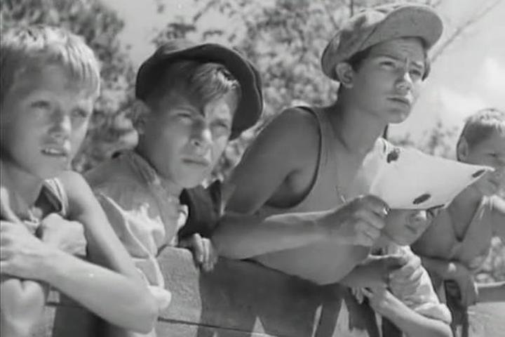
Каждая команда в игре "Казаки-разбойники" должна была выбрать себе "атамана" кадр из фильма "Тимур и его команда"
Когда пойманный «разбойник» оказывается в темнице, у него начинают выпытывать кодовое слово. Самый распространенный способ «пыток» - обычная щекотка. О том, какие методы воздействия можно использовать, а какие – нельзя, лучше договариваться «на берегу».
Но если ты, дорогой «разбойник», уже попал в темницу, не стоит отчаиваться! Возможно, за тобой придут друзья, напав на караульного и позволив тебе сбежать.
«Казаки» побеждают в игре, если выполнено хотя бы одно из условий: узнан секретный шифр или пойманы все разбойники.
2. ЦВЕТА (ЦВЕТА-ПЕРЕБЕГАЛА, СВЕТОФОР)
У этой простой игры, для которой хватает даже школьной перемены, есть множество вариаций. Вместо цветов можно загадывать песни, города, названия мультфильмов, да все что угодно – выбор ограничен только фантазией.
Как играть
Участники (от четырех человек) выбирают одного водящего. Он встает в центре площадки, спиной к остальным, и называет любой цвет. Игроки ищут, есть ли этот цвет на них (в предметах одежды, обуви, заколках, игрушках, чаще всего «считается» даже цвет глаз и волос). Если цвет успешно найден, нужно, держась за вещь, на которой обнаружили нужный цвет, перейти на другую сторону.
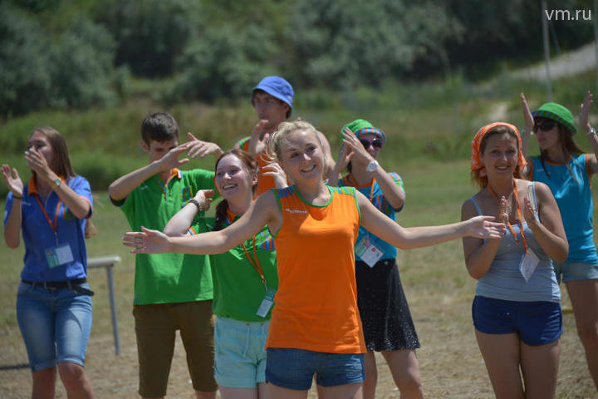
Исход некоторых игр определяется лишь тем, одежда какого цвета на тебе Фото:Александр Казаков, "Вечерняя Москва"
Если же вы тщательно осмотрели себя и убедились, что нужного цвета на вас нет, усыпите бдительность водящего и перебегайте. Тот, в свою очередь, должен успеть перехватить и осалить перебегающего. В случае успеха горе-перебежчик становится водящим.
У этой игры, как и у других, существуют свои хитрости. Например, участники могут помогать друг другу. Так, если у одного есть несколько вещей подходящего цвета, одну он может использовать сам, а взяться за вторую позволит товарищу.
3. САДЖО
Спокойная игра с мячом, тайну названия которой, вы, возможно, пытаетесь разгадать до сих пор. Развивает реакцию и внимательность.
Как играть
Для «саджо» не требуется много участников, можно играть и вдвоем, но, как это обычно бывает в дворовых играх, чем больше игроков, тем веселее.
Каждый молча придумывает себе биографию – здесь фантазия не ограничена. Определяется с именем, возрастом, городом, любимым блюдом и так далее. Конечно, и здесь есть простор для воображения – категории могут меняться и дополняться.
Первый вопрос, который задает водящий, - «как тебя зовут?». Он бросает игроку мяч, называя при каждом броске один вариант ответа. Если вариант неверный – игрок отбивает мяч, если правильный – ловит. Если водящий говорит непонятное слово «саджо», мяч также нужно поймать. Если же игрок в это время случайно отбил мяч, ответом считается слово, прозвучавшее во время предыдущего броска.
Как известно, не все задуманное осуществляется, поэтому игроки часто ловят мяч и на слове, которое не было ими загадано, лишь бы не оказаться Пафнутием из Урюпинска. Водящий же, тем временем, старается бросать мячи как можно резче и быстрее. Чем больше пропущенных мячей, тем невероятнее биография придуманных персонажей и интереснее игра.
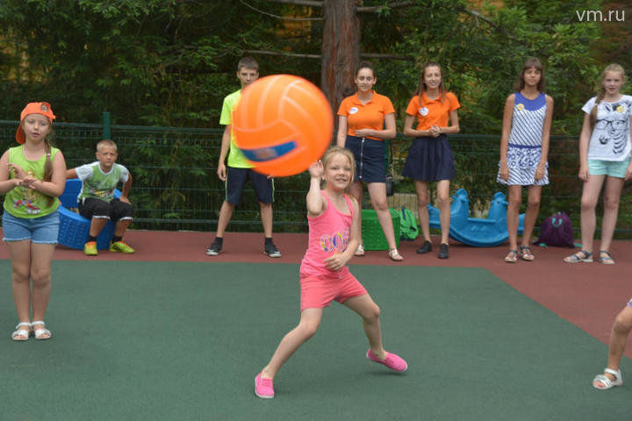
Игры с мячом развивали ловкость и реакцию Фото: Александр Казаков, "Вечерняя Москва"
4. РЕЗИНОЧКА
Девичья дворовая игра, которая обладает таким количеством вариаций и усложнений, которыми не могут похвастаться многие современные компьютерные «бродилки» и «стрелялки».
Самой большой сложностью этой игры было найти «ту самую», «правильную» резиночку. В ход могли пойти даже, к примеру, резинки от старой одежды, иногда -даже связанные-переплетенные короткие резиночки.
Как играть
Участвуют от двух человек (конечно, можно и больше, иногда из желающих прыгать могла образоваться нешуточная очередь!)
Резинку либо держат два человека -по-одному с каждой стороны, либо привязывают к столбу, дереву или любому другому статичному предмету на нескольких разных уровнях: чем сложнее уровень, тем выше поднимается резиночка.
Участники по очереди выполняют разные прыжки-упражнения на всех уровнях. Тот, кто ошибается задевает резиночку, передаёт эстафету следующему игроку. Затем, когда снова подойдёт его очередь, начинает игру с того места, где ошибся.
Можно играть и парами, тогда сбившегося игрока может выручить второй участник.
Уровни игры:
1). Резиночка находится на уровне щиколоток держащих.
2). На уровне колен
3). На уровне бёдер
4). На уровне талии
5). На уровне груди
6). На уровне шеи.
Можно и выше, тут снова все зависит от фантазии, готовности играть и акробатических способностей прыгающих.
Упражнений, которые могут выполняться играющими -бесчисленное множество:от простых прыжков, до изощренных «ступенек», «конвертиков» и «бантиков». В каких-то задевать резиночку категорически запрещается, а в других главное-наступить на правильную область.
Игра остается примером того, как, используя минимум реквизита, обеспечить досуг детской компании на несколько часов!
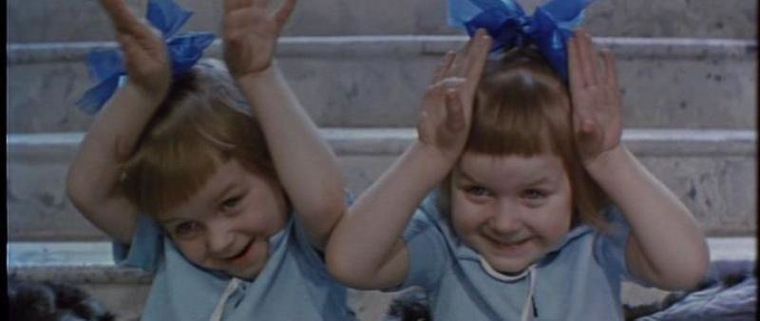
Некоторые игры принято считать чисто "девичьими" Фото: кадр из фильма "Усатый нянь"
5. КЛАССИКИ
Еще одна известная почти всем игра – «прыгалка». Наверняка вы помните расчерченные мелом, а то и краской поля почти в каждом дворе.
Кстати, говорят, что игра появилась в европейских странах еще в Средние века, а возможно, ее корни идут еще от древнеримских развлечений. Тогда в классики играли, в основном, мальчики.
Как играть:
На асфальте расчерчивается поле из нескольких равных по площади квадратов (традиционным считают прямоугольное поле 5х2, но наши дворы помнят множество вариаций). В конце поля обычно рисуют полукруг (в разных вариантах его называют «котел», «огонь», «вода» и т.д.).
Игроки поочередно бросают битку/биту (ей может быть все, что можно бросить – камень, жестяная коробочка, игральный кубик) в первый квадрат поля. После этого игрок перепрыгивает по разным квадратам, толкая битку за собой.
По классическим правилам, в первом и втором квадратах прыгают на одной ноге, в третьем и четвертом - левая на 3-м, правая на 4-м, в пятом - двумя ногами, в шестом и седьмом – как и в третьем и четвертом, в восьмом- на одной, в девятом и десятом – левая на девятом, правая – на десятом.
После этого игрок разворачивается и по тому же пути движется обратно. Если игрок или его битка задели черту, ход переходит к следующему участнику.
Возможно, корни игры "классики" идут еще от древнеримских развлечений Фото: Ирина Хлебникова, "Вечерняя Москва"
6. КАМЕНЬ-НОЖНИЦЫ-БУМАГА
Игра, которую все мы знаем с самого раннего детства. И до сих пор взрослые серьезные люди периодически используют ее как помощника в решении сложных вопросов. А самые рьяные любители даже вырабатывают особые тактики и проводят целые чемпионаты.
Как играть:
После ставшей классикой считалочки «камень-ножницы-бумага, раз, два, три!» каждый игрок должен показать рукой одну из фигур («камень»- рука в кулаке, «ножницы» - скрещенные пальцы, «бумага» - прямая ладонь). Выигравшего определяют следующим образом: бумага «накрывает» камень, камень «ломает» ножницы, ножницы «режут» бумагу. Проигравший – выходит из игры. Выигравшие, если их несколько, остаются на следующий кон.
Кстати: Есть очень много вариаций этой игры. Помимо традиционных предметов добавляются колодец («камень, ножницы, бумага и колодец тоже надо»), бутылка лимонада и другое. А фанаты сериала «Теория большого взрыва» также помнят вариант с ящерицей Споком.
7. СИФА
Еще одно «мальчуковое» развлечение. Девочки редко вступали в такую игру, потому что в качестве снаряда выступала грязная тряпка.
Как играть
Первый игрок берет тряпку в руки и бросает ее в рядом стоящего участника, крича «Сифа!». Задача второго – поскорее задет тряпкой какого-то другого участника, иначе «грязный» статус закреплялся за играющим до конца дня.
Обычно игру начинали внезапно, не договариваясь заранее, и далеко не все играющие вообще хотели принимать участие в подобном развлечении.
8. ВЫШИБАЛЫ (ПЕРЕСТРЕЛКА)
Эта преимущественно мальчишеская командная игра с мячом направлена на «выбивание» соперников.
Как играть
Участвуют от четырех человек. Как минимум двое – вышибалы – стоит по разные стороны поля. Их задача – перекидываться мячом, сбивая при этом соперников, стоящих между ними. Также важно, чтобы мяч, брошенный одним из вышибал, был пойман другим, а не упал на землю или не улетел куда-то за пределы игровой зоны.
В свою очередь, те, кого вышибают, должны не позволить себя выбить. Им следует уворачиваться от мяча или ловить его. Последнее может также дать игроку «бонус», сделать его практически «неубиваемым».
Когда вышибалы выбили остальных участников, команды меняются местами.
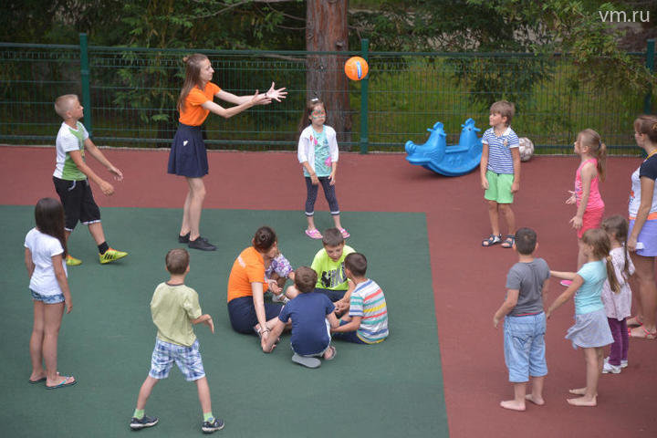
Участникам важно не позволить "выбить" себя из игры Фото: Александр Казаков, "Вечерняя Москва"
9. ПРЯТКИ
Прелесть этой игры в том, что каким бы небольшим ни было игровое пространство, всегда можно изобрести необычное место, где найти тебя будет непросто. Еще один ее плюс в том, что в зависимости от игровой зоны она подходит для детей самого разного возраста. Наверняка и многие взрослые сейчас не отказались спрятаться от проблем в какой-нибудь тихий закуток…
Как играть:
Водящий, выбранный с помощью жребия или считалочки, отворачивается к стене/закрывает глаза и считает до определенного числа (заранее оговариваются число и темп счета, а также территория, где можно прятаться). В это время остальные участники отыскивают местечко поукромнее.
Фраза водящего: «Раз, два, три, четыре, пять» - своеобразный сигнал о том, что он вот-вот отправится на поиски. Тот, кого поймали первым, становится ведущим, но часто игроки не выходят из укрытия, пока «вода» не найдет всех до одного.
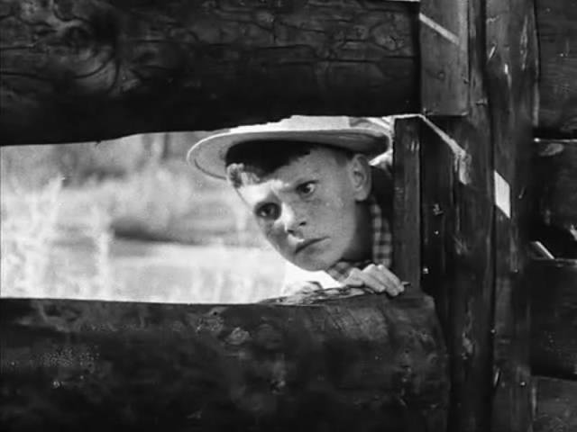
Выбор мест, где можно спрятаться, ограничен лишь фантазией кадр из фильма "Тимур и его команда"
10. САЛОЧКИ
Еще одна простая игра, знакомая всем, в особом представлении не нуждается.
Как играть:
Сначала выбирают водящего, с помощью считалки, жребия или любого другого способа, затем – определяют, в каких границах будет проходить игра.
Водящий старается поймать всех играющих, прикоснуться к ним. Тот, к кому прикоснулись, считается «осаленным» и начинает ловить других участников сам. Выигравших и проигравших здесь, как таковых нет, логического завершения игры – тоже.
11. ЛАПТА
Эта игра, история которой насчитывает много лет, сейчас переживает второе рождение.
Как играть:
На ровном поле проводят две линии, расстояние между которыми – примерно 15-20 метров. Одну линию называют городом, вторую – домом.
Бьющий подбрасывает мяч и ударяет по нему битой Фото: Павел Волков, "Вечерняя Москва"
После этого определяют бьющего, который встает за черту города, остальные стоят за «домом». Бьющий подбрасывает мяч и ударяет по нему битой.
Игроки, которые находится за «домом», ждут, когда мяч окажется за линией, чтобы поймать, пока он не очутился на земле. При удаче тот, кто поймал мяч, меняется местами с бьющим. Если мяч поймать не удалось, удар повторяется.
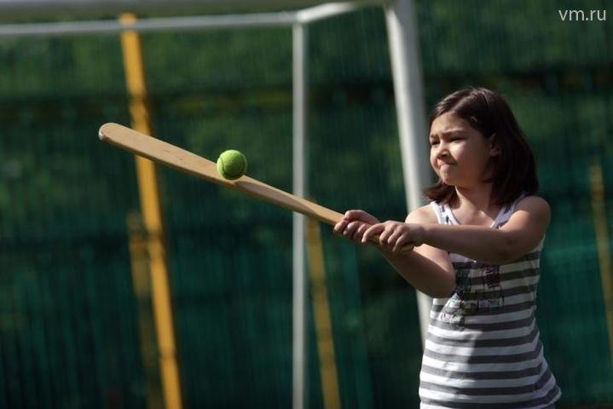
Сейчас приходит "новая волна" популярности лапты Фото: Анна Иванцова, "Вечерняя Москва"
12. МОРЕ ВОЛНУЕТСЯ, РАЗ ...
Еще одна игра нашего детства с въедливой считалочкой и без всякого дополнительного реквизита.
Как играть:
Есть несколько вариантов этой игры, каждый из которых начинается с известной считалочки:
Море волнуется раз,
Море волнуется два,
Море волнуется три,
Морская фигура на месте замри!
После произнесения ведущим этих слов игроки замирают в позе какой-либо фигуры.
В первом варианте игры водящий должен угадать, какую именно фигуру изобразил игрок. Во втором – выигрывает тот, кто дольше всего продержался в заданной позе, в третьем - побеждает участник, изобразивший фигуру, которая больше всего понравилась водящему.
Конечно, «морской» тематикой ограничиваться не обязательно. Все зависит только от воображения водящего.
13. СЪЕДОБНОЕ-НЕСЪЕДОБНОЕ
Как играть
Участники выстраиваются в ряд. Водящий бросает одному из игроков мяч, называя какой-нибудь предмет. Правила предельно просты: если предмет «съедобный», мяч нужно поймать, если «несъедобный» - обить. Самый смак игры – в скорости. Чем быстрее ведущий перечисляет названия предметов и чем неожиданнее очередность, тем интереснее. В случае ошибки игрок становится водящим.
14. КОЛЕЧКО-КОЛЕЧКО
Присказку «колечко-колечко, выйди на крылечко», наверняка много кто помнит, но уже не все понимают, откуда она пошла. «Колечком» в игре может служить любой мелкий предмет, главное, чтобы он без труда помещался в руку.
Как играть:
Игроки садятся в один ряд и складывают ладони «лодочкой». Тем временем, водящий по очереди подходит к каждому участнику, приговаривая « Я ношу, ношу колечко и кому-то подарю», и делает вид, что собирается передать колечко. Задача водящего, отдать предмет так, чтобы другие участники не поняли, кто именно стал его обладателем.
В свою очередь, игрок, который получил колечко, должен сделать вид, что ничего не произошло.
Когда водящий подошел к каждому из игроков, он отходит на несколько шагов со словами6 «Колечко-колечко, выйди на крылечко».
В этот момент игрок, получивший кольцо, должен очень быстро подбежать к водящему, а остальным нужно удержать его. Если миссия человека с кольцом выполнена, он становится водящим.
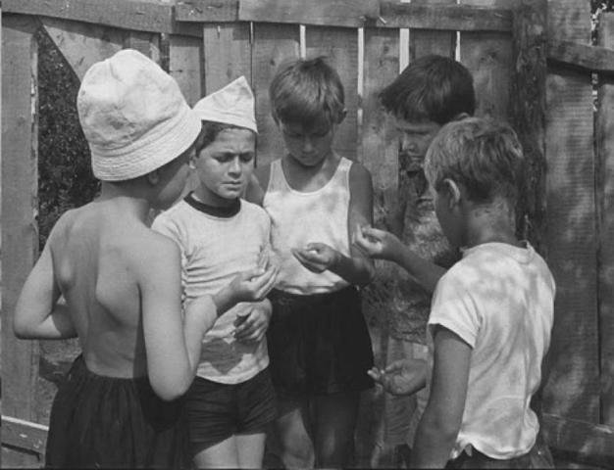
Самое главное - незаметно передать "колечко" Кадр из фильма "Добро пожаловать, или посторонним вход воспрещен"
15. ЖМУРКИ
Вариация салочек, отличие которых, как ясно из названия, в закрытых глазах водящего.
Как играть:
Участники жребием выбирают водящего и завязывают ему глаза любой плотной тканью. Затем раскручивают игрока на месте и разбегаются.
Водящий должен не только поймать, но и узнать на ощупь, что за игрок перед ним. Если «жмурка» угадал, водящим становится пойманный участник.
16. ФАНТЫ
Игру, без которой раньше не обходился ни один день рождения, помнят и сейчас, производители настольных игр выпускают ярко и необычно оформленные серии.
Раньше же игрокам требовалось только много нарезанных бумажек, ручка и хорошее настроение.
Как играть
Каждый игрок отдает ведущему по одному личному предмету (заколка, игрушка, камушек), затем все участники пишут на бумажке любое задание.
После этого все записки перемешивают и кладут, например, в шляпу, а ведущий, не глядя, вытягивает чей-то предмет и задание. Соответственно, задание выполняет тот человек, которому принадлежит вещь.
Придуманные игроками задания могут быть очень непростыми, однако не нужно забывать, что ты сам можешь вытащить свою записку, и тогда уже отвертеться не получится.
17. КВАДРАТ
Как играть: Игровое поле очерчивают квадратом, разделенным, в свою очередь, на четыре равных квадрата меньшей площади. В центре поля рисуют круг, куда подают мяч.
В каждом из квадратов стоит по игроку.
Сначала один из игроков бросает мяч в центр. Тому, в сторону чьего квадрата укатился снаряд, следует начинать игру.
После того, как мяч касается о четверть квадрата игрока, он должен отбить его (ваэно помнить, что руками отбивать нельзя). В этой игре чем больше очков, чем хуже. Очки засчитываются, когда: 1). Подающий не попал в поле противника 2). Соперник не сумел вовремя отбить мяч на чужое поле.
Если хотя бы один игрок набирал пять очков, игроки менялись «квадратами». Если один из игроков набрал 20 очков, игра заканчивается. Победителем объявляют участника, завершившего игру с наименьшим счетом.
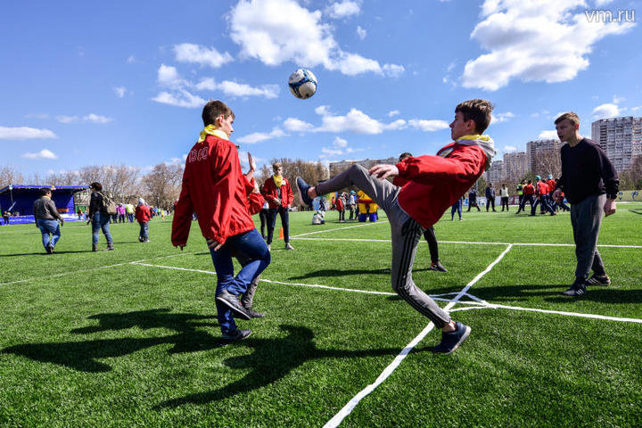
В игре "квадрат" побеждает участник, набравший наименьшее число очков Фото: Ирина Хлебникова, "Вечерняя Москва"
18. ШТАНДЕР-СТОП (ХАЛИ-ХОЛО)
Как играть:
В игре участвует от трех человек. Водящий, выбранный считалочкой, становится в центр круга, образованного другими игроками. Остальные участники стоят от ведущего примерно в 1-2 шагах.
Водящий подкидывает мяч вверх, называя имя любого игрока, тот должен поймать мяч. Если у него получилось, он становится новым водящим, если же нет – все игроки должны разбежаться в разные стороны. Когда ведущий крикнет «Штандер!» или «Стоп!» остальные игроки должны замереть в одном положении, а водящий, вернувшись в центр круга, должен попасть мячом в другого игрока. Если ему это удалось, тот, в кого попал мяч, становится новым ведущим.
Есть также вариант игры, в котором ведущий после того, как все игроки замерли, выбирает одного участника и угадывает, на расстоянии скольких шагов от него этот игрок находится, а потом, сделав эти шаги, пытается дотянуться до этого игрока.
19. ПИОНЕРБОЛ
Дворовый упрощенный вариант волейбола, в который играли как на спортивной площадке возле дома, так и на уроках физкультуры.
Как играть:
Участвуют две команды от трех до восьми человек в каждой. В центре поля натянута сеть или даже веревка.
Задача команды – забить мяч на поле противника так, чтобы он коснулся пола/земли.
Отличие от волейбола заключается в том, что мяч не обязательно отбивать, его можно и ловить. Правда с мячом в руках игрок может сделать всего три шага, а после он обязан отдать снаряд соратнику по команде.
Обычно игра продолжается до определенного счета, допустим, 25. После этого команды меняются полями.
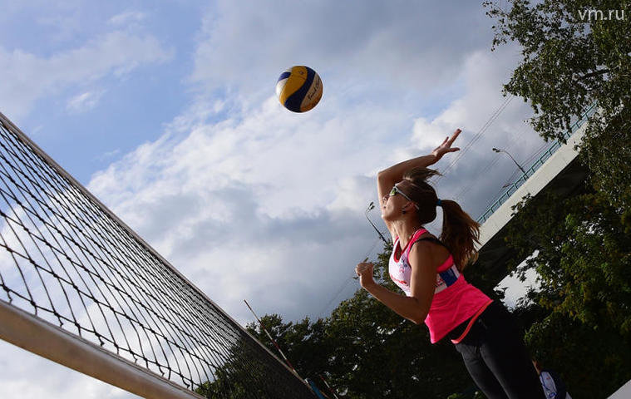
Дворовый пионербол отличается от волейбола по нескольким параметрам Фото: Антон Гердо, "Вечерняя Москва"
20. «СЕКРЕТИКИ»
Не совсем игра, но вполне себе «девочковое» развлечение, когда ты чувствуешь себя не то пираткой, не то волшебницей.
Как играть
Участники (чаще всего -участницы) собирают из подручных средств «клад», чаще всего, это просто яркая конфетная обертка или, например, вкладыш от жвачки. Выбирается тайное место, куда «секретик» будет закопан. Чем интереснее-тем лучше. «Сокровища» укладываются под стекло (в основном, конечно, это обломки стеклянных бутылок, валяющиеся везде и всюду) и засыпаются землей. Особо ответственные могли даже нарисовать карту, чтобы «клад» точно не потерялся. Хотя чаще, всего, конечно, места «захоронений» благополучно забывались или откапывались мальчиками, чьим развлечением, в свою очередь, было найти и разгромить эти «секретики». А вообще интересно, сколько разноцветных фантиков до сих пор лежит во всей земле постсоветского и не только пространства.
21. «ЦАРЬ ГОРЫ»
А в этой игре можно продемонстрировать ловкость, напористость, и, конечно, амбиции начинающего монарха.
Как играть
Один из игроков взбирается на небольшую гору из снега или песка и кричит другим участника: «Я – царь горы»! Затем все остальные пытаются лишить «царя» его титула, захватив горку. Играющие пытаются столкнуть друг друга с возвышения и получить импровизированный престол.
Лучше играть в нее составом не более десяти человек и под присмотром взрослых , если участники совсем маленькие и могут заиграться до такой степени, что веселый поединок станет весьма травмоопасной забавой.
22. РЫБАК И РЫБКИ
Эта игра подходит даже для самых маленьких. Для нее тоже не требуется особого инвентаря, только любая резиночка/скакалка, которая может сойти за удочку.
Как играть:
Игроки становятся в круг, а ведущий, «рыбак», – в центр круга. Задача «рыбака» - раскручивать «удочку», чтобы обеспечить себе улов, цель «рыбок» - перепрыгнуть веревку. Тот, кого поймали, должен выйти из круга.
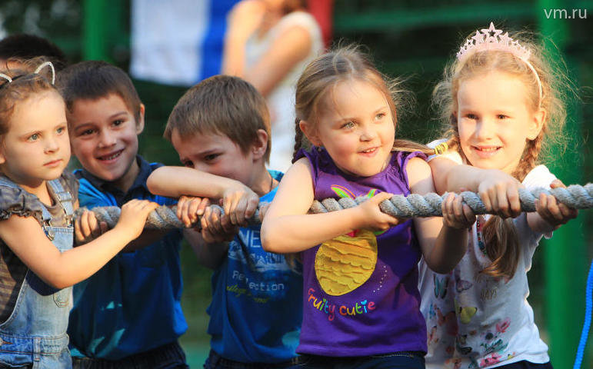
Список дворовых игр, созданный детьми еще много лет назад, можно продолжать и продолжать Фото: Наталия Нечаева, "Вечерняя Москва"
23. ДЖАМБО
Как играть:
Ведущий кидает по порядку мяч участникам, сидящим в ряд, говоря при этом любое слово. Если это слово «Джамбо», игрок должен поймать мяч и сам стать ведущим. При любом другом слове игроки продолжают ловить мяч, пересаживаясь в конец скамейки.
24. «ГОРЯЧАЯ КАРТОШКА»
Еще одна простая детская игра с мячом, в которую могут играть даже самые маленькие.
Как играть
Участники встают в круг и начинают очень быстро перекидывать друг другу мяч. Тот, кто не поймал, садится в центр круга на четвереньки.
Другие игроки могут спасти «наказанных», кинув мяч в центр круга и попав в нужного им игрока.
«Спастись» самостоятельно тоже можно. Если сидящий в круге, не вставая, поймал летящий над ним мяч, все «наказанные» могут снова войти в игру, а в круг садится тот, кто до этого бросал мячик.
Для того, чтобы игра стала более динамичной, мяч часто не ловят, а отбивают.
25. «ЗОЛУШКА»
Название этой игры с переодеванием, точнее, переобуванием, конечно, возникло неслучайно. Ведь при достаточном количестве фантазии можно было почувствовать себя той самой Золушкой из сказки, помечтать о принце и верить в то, что выдуманная карета не станет тыквой.
Как играть:
Участники, чаще всего это были девочки, садились на скамейку и снимали по одной туфле. Вся обувь складывалась в одно общее место.
Водящий отворачивается, вытаскивает туфлю и называет имя игрока, который должен переобуться, до того момента, пока туфли не закончатся. Чем больше участников, разнообразнее фасоны обуви и размеры ноги, тем интереснее. Что и говорить о том, когда в игру вступают ещё и мальчики...
Источник https://zen.yandex.ru/media/vm/25-dvorovyh-igr-nashego-detstva-kotorye-seichas-malo-kto-pomnit-5addd3a69e29a21057ee9747

